Институт (факультет) | Институт Информационных Технологий
Кафедра | Математического и Программного Обеспечения ЭВМ

КУРСОВАЯ РАБОТА

по дисциплине Компьютерные сети и телекоммуникации

на тему | Проектирование локальной вычислительной сети автошколы “Форсаж”

Выполнил студент группы
1ИВТпб-01-31оп
направление подготовки (специальности)
09.03.01, Информатика и вычислительная техника
шифр, наименование
Климов Александр Григорьевич
фамилия, имя, отчество

Руководитель
Селяничев Олег Леонидович
фамилия, имя, отчество
доцент
должность

Дата представления работы
«______»__________________20 ___ г.
Заключение о допуске к защите
Оценка _______________, _______________
количество баллов
Подпись преподавателя_________________

Оглавление

Введение 3
1. Описание деятельности организации 4
2. Схема размещения рабочих мест сотрудников и учеников 4
3. Подбор/описание параметров оборудования 5
4. Выбор сетевого оборудования 12
5. Структурная схема сети 16
6. Логическая организация сети 17
7. Программные средства для организации сети 19
8. Защита сети 20
9. Отказоустойчивость 22
Заключение 24
Источники информации 25
Приложение. Техническое задание 26

Введение

Автошкола — это специализированное учебное заведение, осуществляющее подготовку заинтересованных лиц к сдаче экзаменов на право управления транспортом. В программу обучения в автошколе входит изучение теории (ПДД, технических особенностей транспортных средств и т.п.), а также практические занятия (езда по городу и автодрому). Помимо методик теоретической подготовки учебный процесс включает занятия на рулевых и обучающе-тестирующих компьютерных тренажерах и прохождение тестов [7]. Организация обучения в автошколе “Форсаж”, с использованием компьютеров, требует проектирования локальной вычислительной сети. С её помощью будет осуществляться сбор, обработка и хранение результатов тестирования на отдельном компьютере. По полученным результатам можно отслеживать индивидуальный прогресс ученика и планировать дальнейшее обучение.
Компьютерная сеть (англ. Computer NetWork, от net — сеть и work — работа) — совокупность компьютеров, соединенных с помощью каналов связи и средств коммутации в единую систему для обмена сообщениями и доступа пользователей к программным, техническим, информационным и организационным ресурсам сети.
Локальная вычислительная сеть (ЛВС, локальная сеть; англ. Local Area Network, LAN) — компьютерная сеть, покрывающая обычно относительно небольшую территорию или небольшую группу зданий (дом, офис, фирму, институт) [5].
Проектирование локальной вычислительной сети для автошколы “Форсаж” поможет повысить качество обучения водителей.

1. Описание деятельности организации

Автошкола “Форсаж” проводит набор на профессиональное обучение вождению автомобиля категории "B".
Обучение теории проходит в специально оборудованном классе. С помощью учебной литературы, многочисленных наглядных пособий и онлайн тестирования начинающий водитель сможет легко изучить правила дорожного движения.
Практические курсы вождения проводятся на учебной площадке автошколы и улицах города. Квалифицированные инструктора научат мастерству вождения легкового автомобиля.
Осваивать теоретическую часть можно по будням в вечернее время, а график практических занятий обучающийся выбирает сам, в удобное для него время.
Набор новых групп учеников проводится в первых числах сентября, декабря, марта и июня. Группа состостоит из 10 человек. Теоретические занятия проходят 3 раза в неделю (суммарно 9 часов). Одновременно проводятся практические занятия на площадке.
После окончания обучения должен состояться квалификационный или «внутренний» экзамен, а после такового учебная группа будет ожидать приглашения на первый экзамен в ГИБДД.
Одна из основных проблем при подготовке будущего водителя — грамотное планирование учебного плана, с учётом успеваемости и индивидуальных особенностей. Спроектированная ЛВС поможет решить эту проблему. У обучающихся появится возможность проходить онлайн тестирования и анализировать свой прогресс, а преподаватели смогут грамотно спланировать учебный процесс.

2. Схема размещения рабочих мест сотрудников и учеников

Помещения автошколы находятся на третьем этаже офисного здания. В их список входят:
- административное помещение;
- учебный класс;
- серверная.
В наличии автошколы 13 компьтеров. 11 рабочих мест расположено в учебном классе и распределены следущим образом: 10 компьтеров используются учениками и 1 компьютер используется преподавателем. Ещё 1 компьютер находится в административном помещении.
Отдельного внимания заслуживает серверное помещение, где следует организовать сервер ЛВС.
Схема размещения рабочих мест представлена на рис.1.
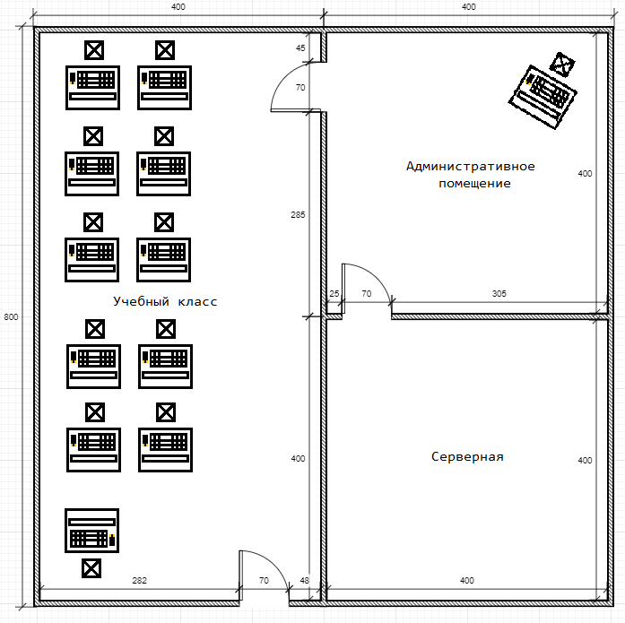

Рис.1. План размещения рабочих мест сотрудников и учеников

3. Подбор/описание параметров оборудования

Для грамотного проектирования ЛВС необходимо определить состав и параметры технических средств. В распоряжении автошколы находится 12 компьютеров (рабочих станций), каждый из них представлен следующим наобором:
- системный блок,
- монитор,
- клавиатура,
- мышь.
Помимо рабочих станции й, необходимо приобрести недостающее оборудование для сервера.
При проектировании ЛВС системные блоки имеющихся ЭВМ использовать не получится, т.к. они не удовлетворяют минимальным требованиям, которые представлены в техническом задании. Исходя из этого, следует произвести подбор необходимого оборудования и минимизировать стоимость (указать реальные цены со ссылкой на справочные Интернет-ресурсы). Результат представлен в табл.1 и табл.2.
Таблица 1
Состав и параметры технических средств рабочих станций
Тип оборудования | Наименование | Характеристики | Цена, руб. | Количество, шт. | Стоимость, руб.
Процессор со встроенным графическим ядром | Intel Pentium G4600 Kaby Lake (3600MHz, LGA1151, L3 3072Kb) | 2-ядерный процессор  Socket LGA1151;  частота 3600 МГц;  объем кэша L2/L3: 512 Кб/3072 Кб;  ядро Kaby Lake  техпроцесс 14 нм;  интегрированное графическое ядро;  встроенный контроллер памяти | 4490 [13] | 12 | 53880 [13]
Материнская плата, со встроенным сетевым адаптером | MSI H110M PRO-VD | материнская плата форм-фактора microATX;  сокет LGA1151;  чипсет Intel H110;  2 слота DDR4 DIMM, 2133 МГц;  разъемы SATA: 6 Гбит/с – 4;  сеть Ethernet 1000 Мбит/с; на основе Realtek RTL8111H | 3250 [9] | 12 | 39000 [9]
Оперативная память | HyperX HX421C14F*2/8 | 1 модуль памяти DDR4;  объем модуля 8 Гб;  форм-фактор DIMM, 288-контактный;  частота 2133 МГц;  радиатор;  CAS Latency (CL): 14 | 6520 [13] | 12 | 78240 [13]
Жесткий диск | Western Digital WD Blue 1 TB (WD10EZEX) | жесткий диск для настольного компьютера;  объем 1000 Гб;  форм-фактор 3.5";  интерфейс SATA 6Gb/s | 2850 [13] | 12 | 34200 [13]
Корпус со встроенным блоком питания | CROWN CMC-402 450W Black | компьютерный корпус Mini-Tower;  блок питания 450 Вт;  форм-фактор ATX, mATX;  материал: сталь;  габариты: 175x368x368 мм;  вес 2.15 кг | 1538 [13] | 12 | 18456 [13]

Изображения приобритённного оборудования для рабочих станций представлены на рис.2-6.

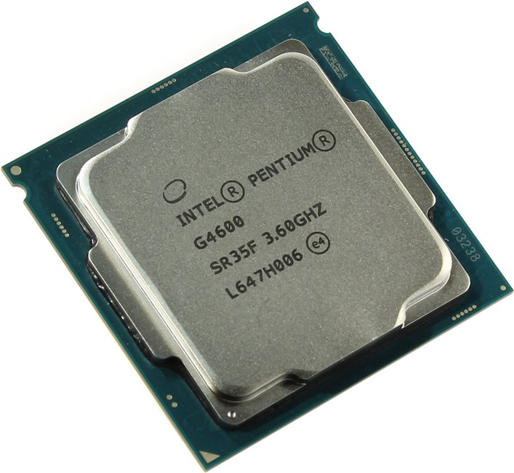
Рис.2. Процессор (Intel Pentium G4600 Kaby Lake)

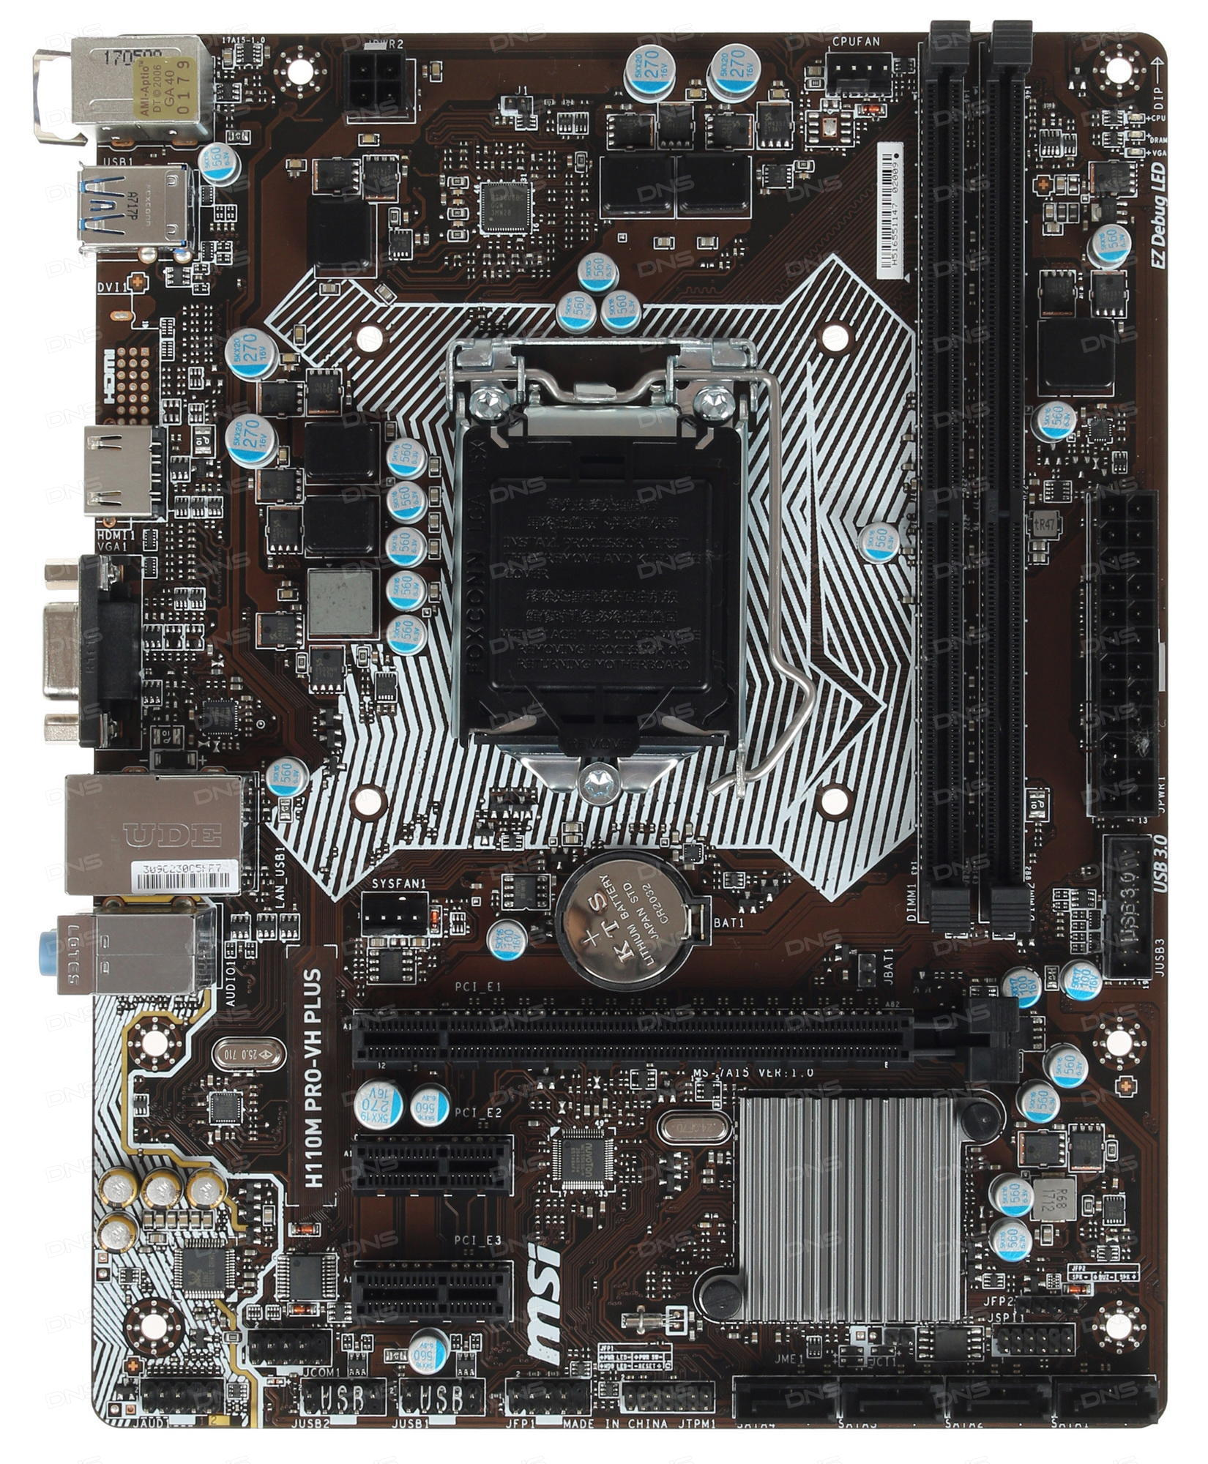
Рис.3. Материнская плата (MSI H110M PRO-VD)

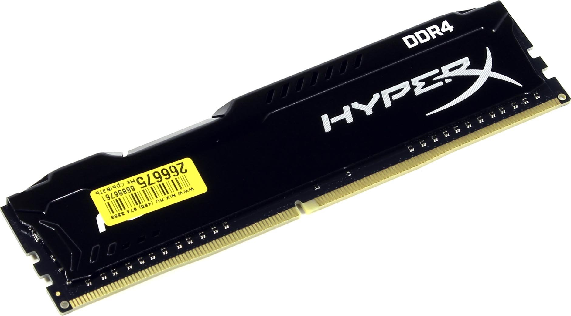
Рис.4. Оперативная память (HyperX HX421C14F*2/8)

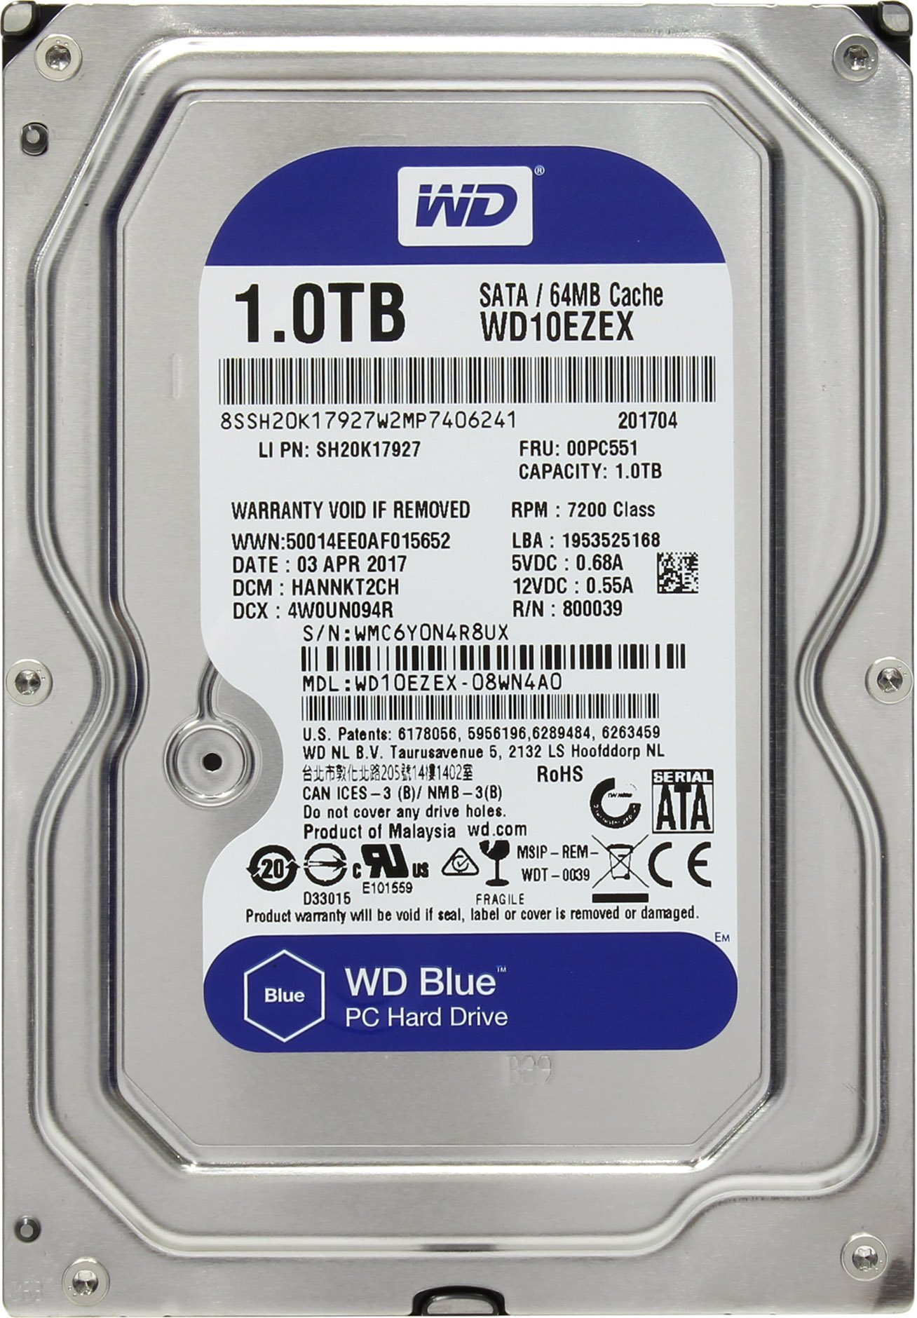
Рис.5. Жесткий диск (Western Digital WD Blue 1 TB)

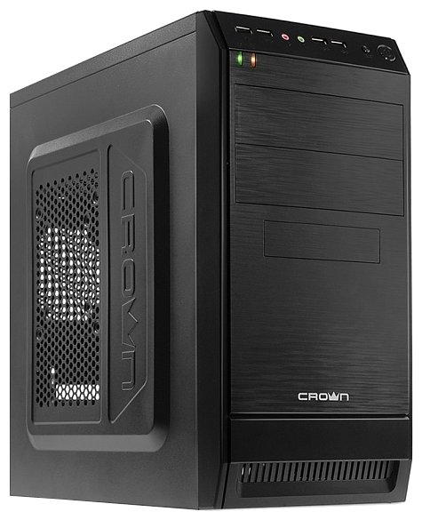
Рис.6. Корпус (CROWN CMC-402 450W Black)

Цена одного системного блока составляет 18648 руб. Итоговая стоимость комплектующих для 12 компьютеров составляет 223776 руб.
Таблица 2
Состав и параметры технических средств сервера
Тип оборудования | Наименование | Характеристики | Цена, руб. | Количество, шт. | Стоимость, руб.
1 | 2 | 3 | 4 | 5 | 6
Продолжение табл.2
1 | 2 | 3 | 4 | 5 | 6
Процессор со встроенным графическим ядром | Intel Core i5-6400 Skylake (2700MHz, LGA1151, L3 6144Kb) | 4-ядерный процессор, Socket LGA1151  частота 2700 МГц;  объем кэша L2/L3: 1024 Кб/6144 Кб;  ядро Skylake (2015);  техпроцесс 14 нм;  интегрированное графическое ядро;  встроенный контроллер памяти | 11690 [15] | 1 | 11690 [15]
Материнская плата, со встроенным сетевым адаптером | GIGABYTE GA-H110M-S2PV | материнская плата форм-фактора microATX;  сокет LGA1151;  чипсет Intel H110;  2 слота DDR4 DIMM, 2133 МГц;  разъемы SATA: 6 Гбит/с - 4 | 3638 [13] | 1 | 3638 [13]
Оперативная память | Samsung DDR4 2133 DIMM 8Gb | 1 модуль памяти DDR4;  объем модуля 8 Гб;  форм-фактор DIMM, 288-контактный;  частота 2133 МГц;  CAS Latency (CL): 15 | 5590 [14] | 2 | 11180 [14]
SSD накопитель | Samsung SSD 850 120GB | SSD диск  объем 120 Гб;  форм-фактор 2.5";  интерфейс SATA 6Gb/s | 3644  [13] | 1 | 3644 [13]
Жесткий диск | Toshiba HDWD110UZSVA | жесткий диск для настольного компьютера;  объем 1000 Гб;  форм-фактор 3.5";  интерфейс SATA 6Gb/s | 2798 [13] | 3 | 8394 [13]
Корпус со встроенным блоком питания | Fractal Design Node 202 | компьютерный корпус Slim-Desktop;  встроенный БП 450 Вт;  форм-фактор Mini-ITX;  спереди: USB x2;  габариты: 377x82x330 мм;  вес 3.5 кг | 10490 [9] | 1 | 10490 [9]
1 | 2 | 3 | 4 | 5 | 6
Продолжение табл.2
1 | 2 | 3 | 4 | 5 | 6
Источник бесперебойного питания | SVC PTL-3K | мощность 3000ВА / 2100Вт;  входное напряжение 220В;  выходное напряжение 220В+/-5% * 3 вых.;  время переключения режимов 3 мс;  батарея 12В/9 Ач x 4 шт.;  время заряда батареи 6-8 часов;  охлаждение Кулер 12 см х 2 шт.;  интерфейс для связи с ПК USB (технология Smart);  длина кабеля питания1.5 метра; | 20523 [12] | 1 | 20523 [12]

Изображения приобритённного оборудования для сервера представлены на рис.7-13.

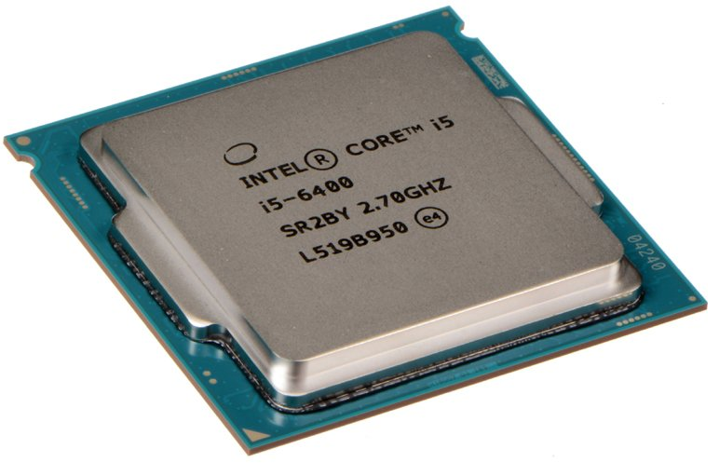
Рис.7. Процессор (Intel Core i5-6400 Skylake)

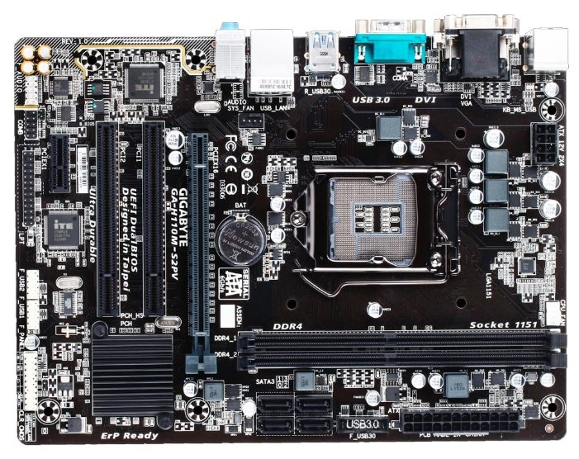
Рис.8. Материнская плата (GIGABYTE GA-H110M-S2PV)

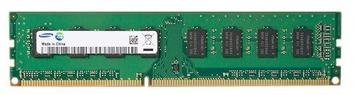
Рис.9. Оперативная память (Samsung DDR4 2133 DIMM 8Gb)


Рис.10. Твердотельный накопитель (Samsung SSD 850 120GB)

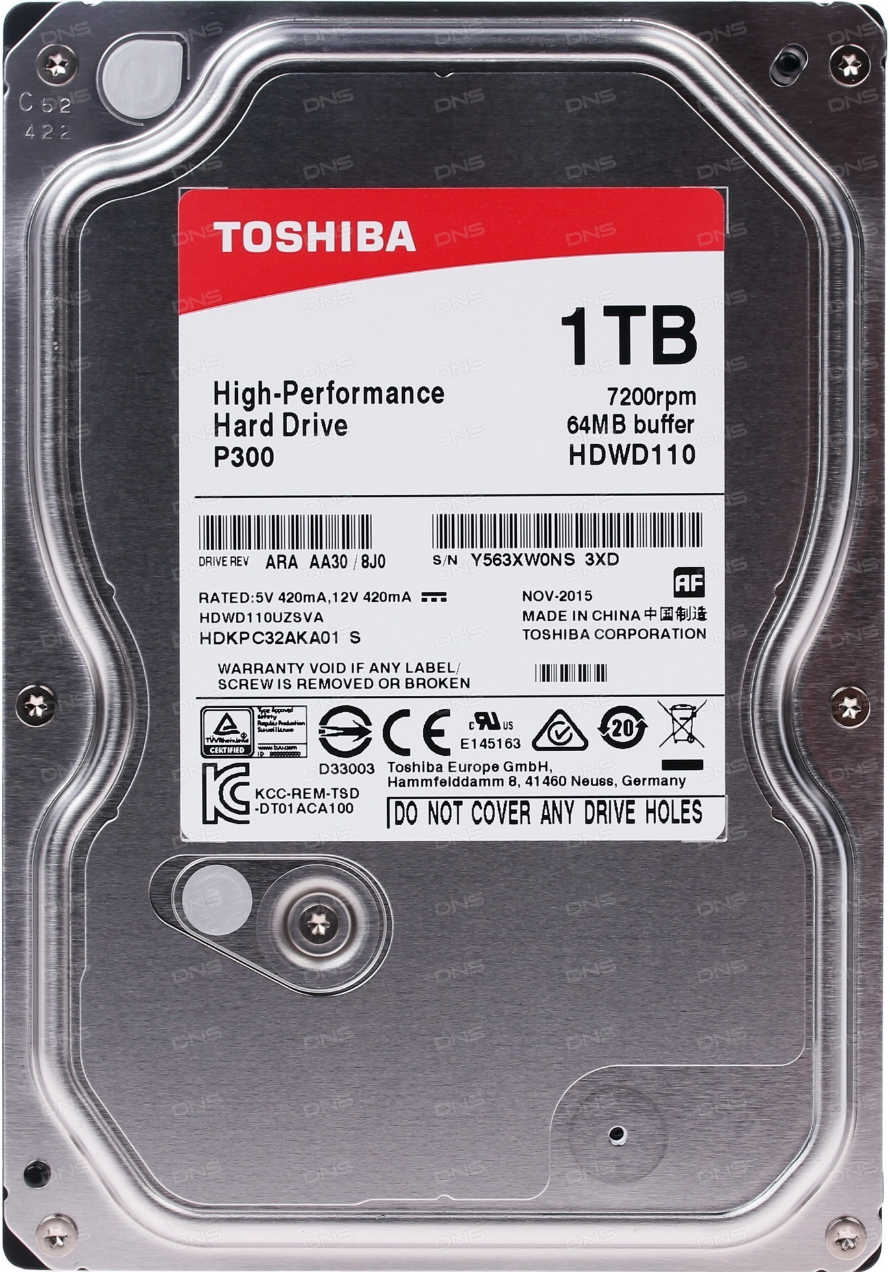
Рис.11. Жесткий диск (Western Digital WD Blue 1 TB)

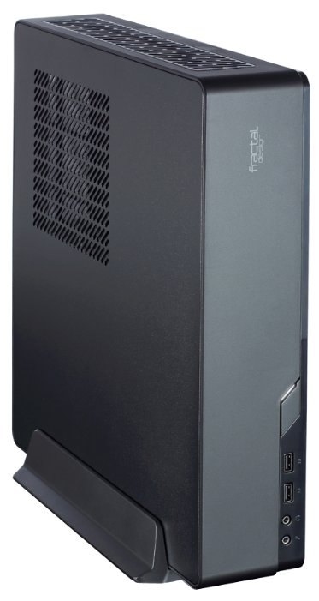
Рис.12. Корпус (Fractal Design Node 202 Black)
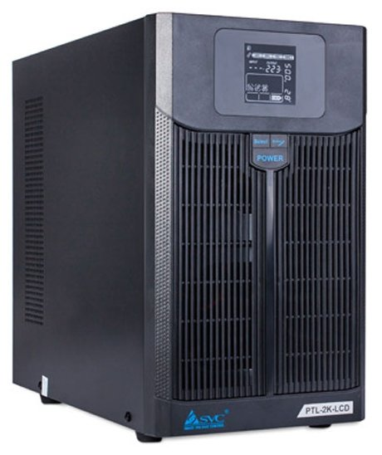
Рис.13. Источник бесперебойного питания (SVC PTL-3K)

Стоимость оборудования для сервера составляет 69559 руб. Общая стоимость купленного оборудования (для сервера и рабочих станций) составляет 293335 руб.

4. Выбор сетевого оборудования

Следующим этапом проектирования является выбор сетевого оборудования для имеющегося набора технических и аппаратных средств.
Для организации ЛВС была выбрана клиент-серверная архитектура, т.к. в проектироемой сети большое количество компьютеров, и, передача данных может приводить к замедлению их работы. Это происходит из-за лишней нагрузки на процессор при передаче/приеме данных, поскольку приходится много обрабатывать, например, когда скачивается файл (ресурсы уходят на создания пакетов у того, где считывают данные, и разбор пакетов, где происходит прием данных). Все это приводит к снижению производительности компьютеров. Если иммется сервер, то этой работой занимается он, а не клиенты.
Сети типа клиент-сервер содержат [5]:
- серверы – мощные компьютеры, владеющие разделяемыми между пользователями сети ресурсами и управляющие доступом к ним клиентов;
- клиенты – менее мощные компьютеры сети, владеющие неразделяемыми ресурсами и имеющие доступ к ресурсам серверов.
Архитектура сети типа клиент-сервер оправдана, т.к. в сети планируется работа с единым сетевым ресурсом, (одновременная работа нескольких пользователей с общей базой данных, хранящей результы тестирования учеников, расположенной на сервере).
Достоинства клиент-сервернной архитектуры:
- высокая производительность за счет разделения ресурсов сети;
- возможность организации эффективной защиты данных;
- эффективная организация резервного копирования данных;
- способность поддерживать работу в сети сотен и тысяч пользователей;
- хорошие возможности для расширения.
Недостатки клиент-сервернной архитектуры:
- требуют постоянного квалифицированного обслуживания – администрирования.
Соединение остальных компьютеров с компьютером-сервером можно обеспечить с помощью сетевого концентратора (switch). При таком способе организации ЛВС используется топология звезда (star), в которой все ЭВМ подключаются к центральному компоненту – концентратору.
Звездообразная топология обеспечивает защиту от разрыва кабеля. Если кабель рабочей станции будет поврежден, это не приведет к выходу из строя всего сегмента сети. Она позволяет также легко диагностировать проблемы подключения, так как каждая рабочая станция имеет свой собственный кабельный сегмент, подключенный к концентратору. Для диагностики достаточно найти разрыв кабеля, который ведет к неработающей станции. Остальная часть сети продолжает нормально работать [2].
Однако звездообразная топология имеет и недостатки. Во-первых, она требует много кабеля. Во-вторых, концентраторы довольно дороги. В-третьих, кабельные концентраторы при большом количестве кабеля трудно обслуживать. Несмотря на это, в большинстве случаев в такой топологии используется недорогой кабель типа витая пара.
При организации сети используется технология Ethernet, т.к. этот стандарт широко распространен при организации сетей общего пользования.
Метод доступа – это способ определения того, какая из рабочих станций сможет следующей использовать ЛВС. То, как сеть управляет доступом к каналу связи (кабелю), существенно влияет на ее характеристики [4].
Метод множественного доступа с прослушиванием несущей и разрешением коллизий (CSMA/CD) устанавливает следующий порядок: если рабочая станция хочет воспользоваться сетью для передачи данных, она сначала должна проверить состояние канала: начинать передачу станция может, если канал свободен. В процессе передачи станция продолжает прослушивание сети для обнаружения возможных конфликтов. Если возникает конфликт из-за того, что два узла попытаются занять канал, то обнаружившая конфликт интерфейсная плата, выдает в сеть специальный сигнал, и обе станции одновременно прекращают передачу. Принимающая станция отбрасывает частично принятое сообщение, а все рабочие станции, желающие передать сообщение, в течение некоторого, случайно выбранного промежутка времени выжидают, прежде чем начать сообщение [3].
Все сетевые интерфейсные платы запрограммированы на разные псевдослучайные промежутки времени. Если конфликт возникнет во время повторной передачи сообщения, этот промежуток времени будет увеличен. Стандарт типа Ethernet определяет сеть с конкуренцией, в которой несколько рабочих станций должны конкурировать друг с другом за право доступа к сети.
С помощью сетевой технологии Fast Ethernet на базе физического интерфейса 100BASE-TX (высокоскоростной вариант Ethernet) можно обеспечить скорость передачи данных до 100 Мбит/с по кабелю, состоящему из двух витых пар 5-й категории.
Кабель категории 5 (Cat. 5) — тип кабеля для передачи сигналов, состоящий из 4 витых пар. Используется в структурированных кабельных системах для компьютерных сетей, таких как Ethernet. Кабельный стандарт предоставляет производительность до 100 MHz и подходит для 10BASE-T, 100BASE-TX (Fast Ethernet), и 1000BASE-T (Gigabit Ethernet). Он также используется для телефонии и передачи видео-сигналов.
Кабель терминируется модульным разъемом RJ45 или на патч-панели. Большинство кабелей 5-й категории являются неэкранированными. Для борьбы с помехами используют только свойства витой пары при передаче дифференциальных сигналов. Спецификация на категорию 5 была обновлена категорией 5e (от англ. enhanced — расширенная).
Обычно передача данных в каждом направлении ведётся по одной витой паре, обеспечивая до 100 Мбит/с общей пропускной способности. Длина линии связи ограничена 100 метрами, но по одному стандартному кабелю, имеющему 4 пары, можно организовать два 100-мегабитных канала связи [1].
Исходя из ранее сказанного, для организации клиент-серверной архитектуры потребуются:
- сетевой концентратор,
- сетевые кабели.
Так как ранее компьютеры не были соединены ЛВС, производится закупка необходимого сетевого оборудования с указанием реальных цен и со ссылкой на справочные Интернет-ресурсы. Выбор сетевого адаптера не производится, потому что используется встроенный в материнскую плату. Результат представлен в табл.3.
Таблица 3
Сетевое оборудование и средства защиты кабеля
Тип оборудования | Наименование | Характеристики | Цена, руб. | Количество, шт. | Стоимость, руб.
Сетевой концентратор (switch) | Коммутатор TP-LINK TL-SF1016D | установка в стойку;  16 портов Ethernet; 10/100 Мбит/сек;  285 x 28 x 116 мм | 1390 [13] | 1 | 1390 [13]
Сетевой кабель (витая пара) | Telecom Ultra cat 5.e (TUS44148E) (100м) | категория 5e;  длина 100 м | 1406 [16] | 1 | 1406 [16]
Разъем RJ45 | Разъем RJ45 5E 8P8C | тип разъем;  вид разъем RJ-45;  модель RJ45 5E 8P8C;  цвет бесцветный | 7 [10] | 26 | 182 [10]
1 | 2 | 3 | 4 | 5 | 6
Продолжение табл.3
1 | 2 | 3 | 4 | 5 | 6
Защитный короб | Ecoplast INSTA 100x55 Короб с крышкой | размеры 100x55 мм;  крышка=80 мм | 254 [8] | 50 | 12700 [8]

Изображения приобритённного оборудования представлены на рис.14-17.

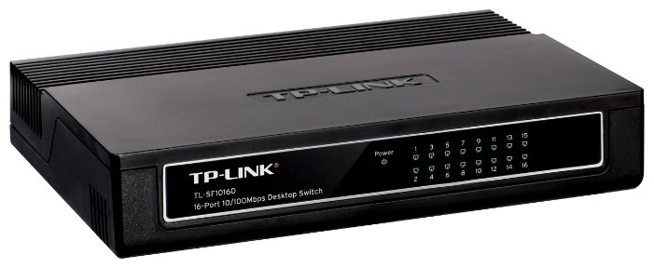
Рис.14. Коммутатор (TP-LINK TL-SF1016D)

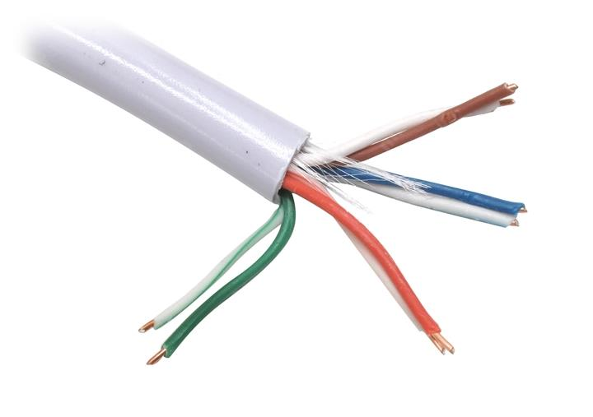
Рис.15. Сетевой кабель (Telecom Ultra cat 5.e)

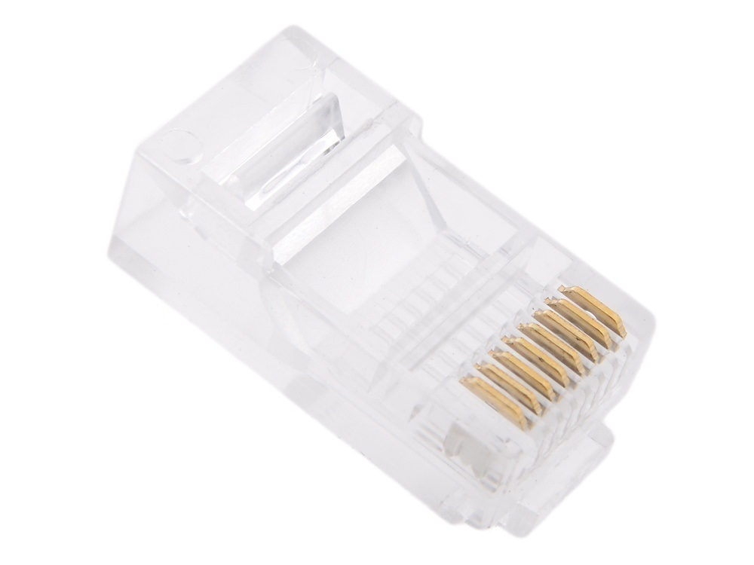
Рис.16. Разъем RJ45 (Разъем RJ45)
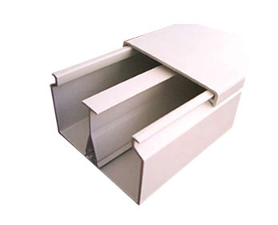
Рис.17. Защитный короб (Ecoplast INSTA 100x55 Короб с крышкой)

Итоговая стоимость (включая сетевое оборудование и средства защиты кабеля) составляет 15678 руб.

5. Структурная схема сети

На осонове имеющегося набора аппаратных и технических средств, а также выбранного способа организации сети, можно определеить её структурную схему (рис.18).
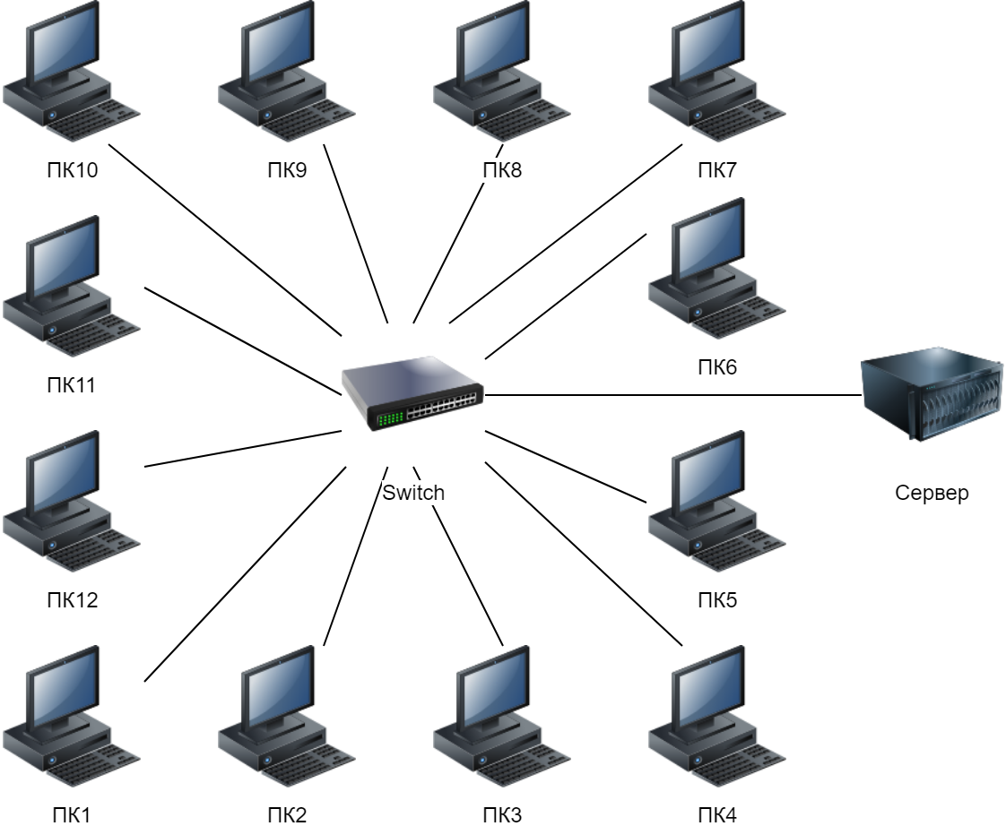
Рис.18. Структурная схема сети

6. Логическая организация сети

Исходя из сетевой модели OSI, необходимо определеть протоколы сетевого и траспортного уровней. Для этого был выбран стек протоколов TCP/IP.
Стеком протоколов TCP/IP называют набор сетевых протоколов, используемых в Интернете. В этом стеке различают несколько уровней, и протоколы высокого уровня всегда базируются на протоколах более низких уровней [3].
В самом низу находятся физический уровень и канальный уровень. Пример - интерфейс Ethernet, описывающий передачу данных по коаксиальному кабелю или витой паре. Протоколы этих уровней обычно реализуются на уровне железа, например в сетевой карте компьютера.
Выше идёт сетевой уровень, где находится протокол IP, описывающий структуру сети и доставку пакетов.
Ещё выше — транспортный уровень, где находится протокол TCP, использующийся для передачи данных. Эти протоколы обычно реализуются на уровне операционной системы.
На самом верху находится множество протоколов прикладного уровня, выполняющих конкретные прикладные задачи. Обычно они программируются в отдельных приложениях[4].
IP — протокол, лежащий в основе Интернета, его название так и расшифровывается: Internet Protocol.
В настоящее время используются следующие две версии протокола IP:
- IPv6 — сравнительно новая (текущая версия спецификации опубликована в декабре 1998); IP-адрес имеет разрядность 128 бит и записывается в виде восьми 16-битных полей, с использованием шестнадцатеричной системы счисления и с возможностью сокращения двух и более последовательных нулевых полей до ::; пример: 2001:db8:42::1337:cafe;
- IPv4 — «классическая» (1981 г.); IP-адрес имеет разрядность 32 бита и записывается в виде четырех десятичных чисел в диапазоне от 0 до 255 через точку; пример: 192.0.2.34.
Каждый узел может напрямую связаться только с узлами своей сети (например: подключенными к тому же сегменту Ethernet), для определения которых используется адрес сети — часть IP-адреса, определяемая маской сети). Связь с узлами других сетей осуществляется через промежуточные узлы — маршрутизаторы [3].
Всего существует пять классов IP-адресов: A, B, C, D и E.
Класс A применяется для очень больших сетей с миллионами хостов, такой как Интернет. Номер сети класса A использует в качестве собственного идентификатора сети первые восемь бит IP-адреса. Оставшиеся 24 бит образуют часть, предназначенную для идентификатора хоста. Значения, назначаемые для первого байта номеров сети класса A, попадают в диапазон от 0 до 127.
Сети класса B представляют собой сети среднего размера, такие как сети университетов и крупных компаний с большим количеством узлов. Сеть класса B использует в качестве своего номера первые 16 бит IP-адреса, а вторые 16 бит используется для номеров узлов сети. Значения первого байта номера сети класса B находятся в диапазоне от 128 до 191. Сеть класса B может объединять до 65534 узлов.
Класс C используется для небольших сетей, содержащих менее 254 узлов. Сеть класса C использует в качестве своего номера первые 24 бит IP-адреса, а оставшиеся 8 бит задействуются для номеров хостов. Номер сети класса C занимает первые три байта IP-адреса; только четвертый байт оставляется на усмотрение владельца сети. Сеть класса C может объединять не более 254 узлов из 256 адресов; как и в предыдущем случае, это связано с тем, что первый и последний адреса являются зарезервированными.
Адреса класса D находятся в диапазоне от 224 до 239 и применяются для многоадресной циркулярной рассылки IP-сообщений, как это определено в документе RFC 988.
Адреса класса E находятся в диапазоне от 240 до 255 и зарезервированы для экспериментального использования [4].
Для организации текущей локальной сети был выбран класс C, т.к. его адресного пространства будет более чем достаточно.
В результате проектирования, с использованием протокола IPv4 получилась сеть, логическая схема которой изображена на рис.19.

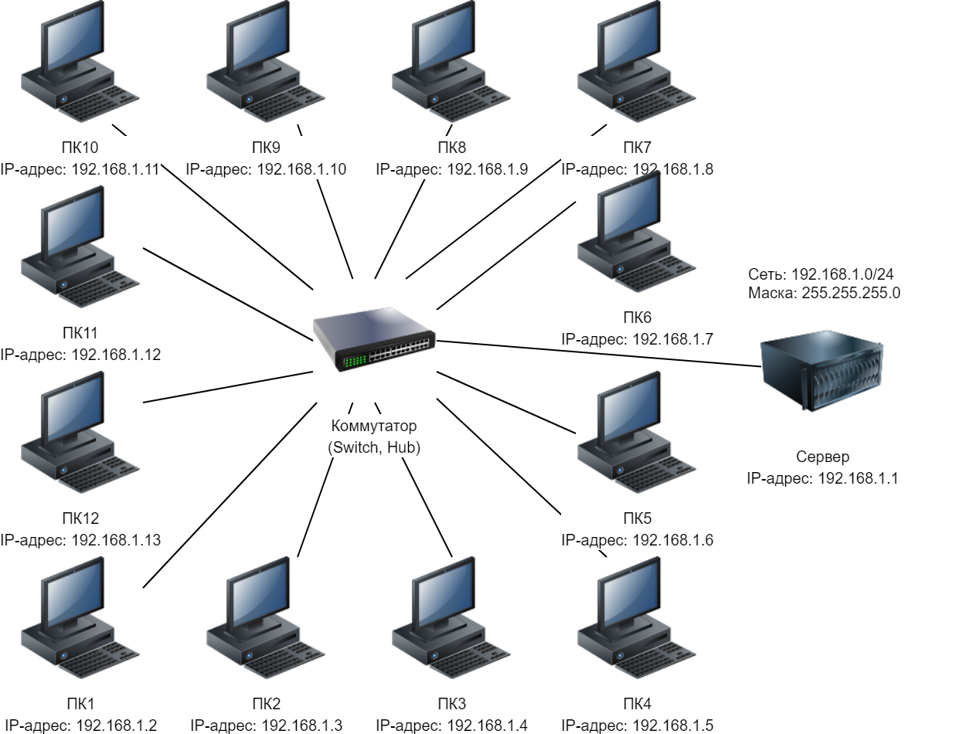
Рис.19. Логическая схема сети

7. Программные средства для организации сети

Продолжая процесс проектирования ЛВС, производится выбор сетевой операционной системы и настройка программных средств
При проектировании ЛВС операционные системы имеющихся ЭВМ для клиентов использовать не получится, т.к. они не удовлетворяют минимальным требованиям, которые представлены в техническом задании. Исходя из этого, следует произвести подбор необходимых программных средств и минимизировать их стоимость.
Для клиентов была выбрана Windows 10 Pro. От конкурентов её отличают ускоренный запуск, меню «Пуск» и удобные способы работы. Помимо этого имеется ряд полезных утилит и программ. Windows 10 Pro содержит все возможности выпуска Windows 10 Домашняя плюс важные функции для бизнеса — шифрование, удаленный вход, создание виртуальных машин и многое другое. Windows 10 совместима с программами, работающими на платформах Windows 7 и Windows 8/8.1. Документы и файлы сохраняются автоматически, так что пользователь может не бояться их потерять [11].
Для сервера была выбрана офисная сетевая система Windows Server. Большинство коммерческих организаций предпочитают её в качестве серверной операционной системы. Одним из основных факторов, служащих причиной такого выбора, является то, что компания Microsoft уже достаточно давно работает на рынке программного обеспечения и прекрасно себя зарекомендовала. Практически все её приложения хорошо протестированы и широкодоступны.
Сети на её платформе Windows Server используют доменную модель, в основе которой лежит понятие домена - совокупности компьютеров, характеризующейся наличием общей базы учетных записей пользователей и единой политикой осуществления защиты. Доменный метод организации упрощает централизованное управление сетью и позволяет использовать Windows Server в качестве сетевой операционной системы предприятия любого масштаба. Доменная служба каталогов обеспечивает пользователям однократную регистрацию в сети для доступа ко всем серверам и ресурсам информационной системы независимо от места регистрации. Доменная организация облегчает создание сетей методом объединения существующих сетевых фрагментов.
Для организации доменной структуры в сети и для установления в ней определенных отношений и правил используется сервер, работающий под управлением операционной системы Microsoft Windows Server и выступающий в качестве главного контроллера домена, на котором хранится база учетных записей пользователей этого домена, где записаны уникальные параметры пользователей и их привилегии. Кроме главного контроллера домена, может существовать любое количество резервных контроллеров домена, которые хранят копии этой учетной базы домена на случай, если в какой-то момент главный контроллер будет недоступен. Когда пользователь рабочей станции регистрируется в сети, происходит его идентификация на главном контроллере или на одном из резервных контроллеров домена. Если пароль и имя пользователя совпадают с введенным, то пользователь регистрируется в домене.
При введении администратором нового пользователя изменения в базу пользователей домена могут быть внесены только на главном контроллере домена. Если главный контроллер недоступен, то новый пользователь не получит учетной записи в данном домене.
Использование механизма котроллера домена дает следующие преимущества для пользователей и для администратора:
- централизованное администрирование всех серверов;
- однократная регистрация в сети с любого компьютера домена позволяет иметь доступ ко всем серверам;
- простота создания и управления пользовательскими бюджетами.
Результат подбора необходимых программных средств представлен в табл.4.
Таблица 4
Программные средства
Тип ПО | Наименование | Цена, руб. | Количество, шт. | Стоимость, руб.
Операционная система | Microsoft Windows 10 Pro | 14199 [11] | 12 | 170388 [11]
Сетевая операционная система | Microsoft Windows Server Essentials 2016 | 31679 [11] | 1 | 31679 [11]

Итоговая стоимость необходимого программного обеспечения составляет 202067 руб.

8. Защита сети

Первый уровень защиты сети – программный. Каждому пользователю (ученик автошколы, преподаватель, администратор) в сети соответствует персональная учетная запись, параметры которой определяют его права и обязанности в домене. Учетная запись содержит такую информацию о пользователе, как его имя, пароль или ограничения на его деятельность в сети. Ученики могут проходить онлайн тесты, а также отслеживать свой прогресс. В отличие от обучающихся, преподаватели имеют возможность просматривать информацию обо всех учениках. В свою очередь, администраторы привилегированы добавлять, изменять и удалять учётные записи.
Учетные записи бывают двух типов: глобальные и локальные. Локальные учетные записи определяют права пользователей на конкретном компьютере и не распространяются на домен. При использовании локальной учетной записи пользователь получает доступ только к ресурсам данного компьютера. Для доступа к ресурсам домена пользователь должен зарегистрироваться в домене, воспользовавшись своей глобальной учетной записью. Если сеть состоит из нескольких доменов и между ними установлены доверительные отношения, то возможна так называемая сквозная регистрация, то есть пользователь, регистрируясь один раз в своем домене, получает доступ к ресурсам доверяющего домена, в котором у него нет персональной учетной записи.
Создавать, модифицировать и управлять учетными записями администратор может с помощью программы User Manager for Domains. При создании новой учетной записи администратор может определить следующие параметры: пароль и правила его модификации, локальные и глобальные группы, в которые входят: пользователь, профиль пользователя, имена рабочих станций, с которых он может регистрироваться, разрешенные часы работы, срок действия учетной записи и другие.
Пароль пользователя играет одну из самых важных ролей при регистрации пользователя в сети, так как именно путем подбора пароля может происходить незаконный доступ к сетевым ресурсам. Поэтому Windows Server содержит ряд мощных механизмов, связанных с паролем пользователя:
- максимальный срок действия, после которого пароль необходимо изменить;
- минимальная длина пароля;
- минимальный срок хранения пароля;
- уникальность пароля и хранение истории паролей;
- блокировка учетной записи при неудачной регистрации;
- продолжительность блокировки.
Учетная запись пользователя может содержать указания на использование домашнего каталога и сценария регистрации. Администратор может задавать сценарии регистрации пользователей и тем самым устанавливать единый механизм регистрации в сети. Сразу после аутентификации пользователя выполняется сценарий, который представляет собой командный или исполняемый файл. Сценарии могут быть одинаковы для всех пользователей или уникальны для каждого. Каждый пользователь может иметь домашний каталог для хранения персональных файлов. Этот каталог открывается по умолчанию в диалоговых окнах, например в окне Файл|Открыть (File|Open), а также в командной строке. Домашним каталогом может быть как один из общих каталогов, так и персональный каталог пользователя.
Так как обучение теории проводится в группах, то целесообразно объединять учетные записи, так что администратор может оперировать правами большого числа пользователей с помощью одной учетной записи. Изменение в учетной записи группы приводит к автоматическому изменению учетных записей всех пользователей, входящих в эту группу.
Возможности пользователя в системе определяются набором его прав. Права пользователей бывают стандартные и расширенные. К стандартным относятся такие права, как возможность изменять системное временя, выполнять резервное копирование файлов, загружать драйверы устройств, изменять системную конфигурацию, выполнять выключение сервера и т.п.
Расширенные права во многом являются специфичными для операционной системы или приложений. Некоторые из расширенных прав зарезервированы для использования в будущих версиях операционной системы.
Механизмы защиты Windows Server позволяют гибко ограничивать или предоставлять права пользователей на доступ к любым ресурсам системы. Права на доступ к файлам и каталогам определяют, может ли пользователь осуществлять к ним доступ, и если да, то как. Владение файлом или каталогом позволяет пользователю изменять права на доступ к нему. Администратор может вступить во владение файлом или каталогом без согласия владельца. Предоставление прав на доступ к файлам и каталогам - основа защиты Windows Server и является важнейшим механизмом файловой системы NTFS. Права доступа определяются набором атрибутов: Read, Write, Delete, Change Permission, Execute, Take Ownership, No Access.
Для каталогов, предоставляемых в совместное использование, защита состоит из двух уровней: сетевого и локального. Как отмечалось ранее, возможность локальной защиты существует только на файловой системе NTFS. Удаленный пользователь получает права доступа, являющиеся комбинацией локальных ограничений NTFS и прав доступа к совместно используемым ресурсам. Один и тот же каталог может быть предоставлен в совместное использование несколько раз. При этом каждый раз применяется новое имя ресурса, и можно назначить другие права для других групп пользователей. Права доступа определяются следующим набором атрибутов: Read, Change, Full Control, No Access.
Управление и администрирование принтерами производится с помощью утилит Print Manager и Server Manager. Как и для любого ресурса сети, для доступа к сетевому принтеру пользователи должны обладать правами доступа. Эти права назначаются администратором при создании и конфигурации сетевого принтера. Каждый пользователь или группа пользователей может иметь права доступа, определяемые следующим набором атрибутов: Print, Manage Documents, Full Control, No Access[6].
При экспуатации ЛВС следует учитывать:
- температуру окружающей среды;
- относительную влажность воздуха для выбранных типов носителей данных;
- состояние пластикового кабельного короба и линий связи;
- состояние оборудования;
- вид обслуживания;
- необходимое количество и квалификация персонала.

9. Отказоустойчивость

Отказоустойчивость — свойство технической системы сохранять свою работоспособность после отказа одного или нескольких составных компонентов. Отказоустойчивость определяется количеством любых последовательных единичных отказов компонентов, после которого сохраняется работоспособность системы в целом.
Так как спроектированная локальная сеть использует топологию звезда, то выход из строя одного компьютера не повлиет на остальные рабочие станции.
Работоспособность сервера при отключении электричесва не нарушается, потому что используется источник бесперебойного питания.
Если выйдет из строя один из компонентов сервера, то его работа будет нарушена. Эту проблему можно решить добавлением в сеть нового сервера и выделением хранилища, но это бюджетозатратно и для автошколы не требуется. Спроектированная сеть проста в обслуживании и при отказе одного из компонентов его легко заменить на новый.
На программном уровне отказоустойчивость обеспечивается сетевой операционной системой Windows Server, которая использует встроенный инструмент резервного копирования, что существенно повышает её надежность.
Для хранения резервных копий на этапе выбора технических средств были преобретены допольнительные накопители. На одном из дополнительных жёстких дисков создаются образы операционной системы, с помощью которых происходит восстановление.
Обеспечение большей нажёности достигается за счёт хранения важной информации на ещё одном накопителе. На нём, отдельно от резервных копий операционной системы, содержатся данные учеников и персонала автошколы.

Заключение

В ходе выполнения курсовой работы была спроектирована локальная вычислительная сеть для автошколы “Форсаж”, удовлетворяющая требования прдеставленным в техническом задании. При проектировании был решён ряд задач, включающих в себя: выбор оборудования, протокола передачи данных, указаны рекомендации настройки программного обеспечения и настройки маршрутизаторов. Также была минимизирована стоимость программного обеспечения и оборудования, которая в свою очередь составила 511080 руб.
Спроектированная локальная вычислительная сеть для автошколы “Форсаж” помогает повышать качество обучения водителей.
Одной из основных проблем при подготовке будущего водителя — было грамотное планирование учебного процесса, с учётом успеваемости и индивидуальных особенностей ученика. Спроектированная локальная вычислительная сеть решает эту проблему. Обучаемые могут проходить онлайн тестирования и анализировать свой прогресс, а преподаватели имеют возможность грамотно планировать учебный процесс, исходя из результов учеников.
При написании курсового проекта была изучена специальная литература, включающая в себя статьи, учебники, руководства, описаны теоретические аспекты и раскрыты ключевые понятия исследования.

Источники информации

- Дуглас Камер. Сети TCP/IP, том 1. Принципы, протоколы и структура = Internetworking with TCP/IP, Vol. 1: Principles, Protocols and Architecture. — М.: «Вильямс», 2003. — С. 880.
- Одом У. Компьютерные сети. Первый шаг = Computer Networking: First-step / Пер. В. Гусев. — СПб.: «Вильямс», 2006. — 432 с. — (Первый шаг). — 3 000 экз.
- Паркер Т., Сиян К. TCP/IP. Для профессионалов. — 3-е изд.. — СПб.: Питер, 2004. — 859 с. — 4000 экз.
- Семенов Ю. А. Протоколы Internet. — 2-е изд., стереотип.. — М.: Горячая линия - Телеком, 2005. — 1100 с. — 1150 экз.
- Таненбаум Э, Уэзеролл Д. Компьютерные сети. — Питер, 2012. — 960 с.
- Терри Оглтри. Модернизация и ремонт сетей = Upgrading and Repairing Networks. — 4-е изд. — М.: «Вильямс», 2005. — С. 1328.
- Форсаж [Электронный ресурс] // Автошкола Форсаж. URL: http://форсаж35.рф (дата обращения: 15.04.2018).
8. 220.RU [Электронный ресурс] // Магазин электроники. URL: https://220.ru (дата обращения: 12.04.2018).
9. DNS Технопоинт [Электронный ресурс] // Интернет-дискаунтер. URL: http://technopoint.ru (дата обращения: 12.04.2018).
10. DNS цифровая и бытовая техника [Электронный ресурс] // Магазин цифровой и бытовой техники. URL: https://dns-shop.ru (дата обращения: 12.04.2018).
11. Microsoft [Электронный ресурс] // Магазин программного обеспечения. URL: http://microsoft.com (дата обращения: 11.04.2018).
12. ZSCOM.RU [Электронный ресурс] // Интернет-магазин. URL: http://zscom.ru (дата обращения: 11.04.2018).
13. НИКС [Электронный ресурс] // Компьютерный супермаркет. URL: http://cher.nix.ru (дата обращения: 12.04.2018).
14. ОГО! [Электронный ресурс] // Онлайн-гипермаркет. URL: http://ogo1.ru (дата обращения: 12.04.2018).
15. Онлайн трейд [Электронный ресурс] // Интернет-магазин. URL: http://www.onlinetrade.ru (дата обращения: 11.04.2018).
16. Сайдекс [Электронный ресурс] // Магазин электроники. URL: http://sidex.ru (дата обращения: 11.04.2018).

